Παρατηρήστε το ρήμα être= είμαι. Η πρώτη στήλη είναι η κατάφαση, η δεύτερη η άρνηση και η Τρίτη η ερώτηση.

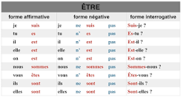
More

